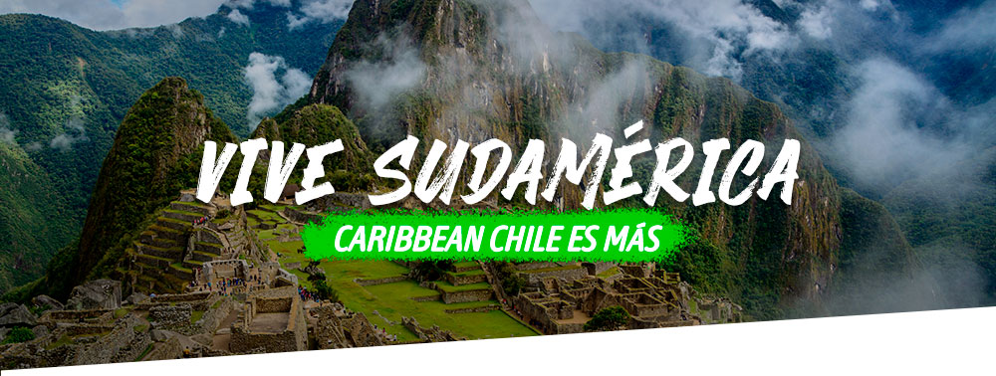

|  |  |  |  |
| --- | --- | --- | --- |
|  | */*  **1 días / noches** | |  |
| $US**0** |
| **Por Persona en Habitación Doble** |  |
|  | |
| ***Programa*** *Incluye* | |

*Tarifas del* ***Programa***

|  |  |  |  |  |  |  |  |  |
| --- | --- | --- | --- | --- | --- | --- | --- | --- |
| **HOTEL** | **DESDE** | **HASTA** | **SGL+** | **DBL** | **TPL** | **CHD1** | **CHD2** | **FAM** **2AD + 2CHD** **(Por Persona)** |

*Itinerario del* ***Programa***

**De sazones y sabores. De sorpresas y delicias. La gastronomía peruana es única, como única será la experiencia que Lima Gourmet nos ofrece, desde un tradicional pisco sour, pasando por un suculento lomo saltado o un impresionante cebiche. Nuestros sentidos serán invadidos por tantos colores, olores y sabores, que quedarás atrapado para siempre.**

**Día 01: Bienvenida a Lima, Ciudad de los Reyes,**

Llegada a Lima, Bienvenida y asistencia en su traslado al hotel.

Por la mañana, visita de la ciudad de los reyes. Iniciaremos nuestro recorrido por el barrio de Miraflores. Nuestra primera parada será el famoso Parque del Beso, un ícono de la ciudad y desde donde se tiene una linda vista de la bahía de Lima. Luego nos dirigiremos al **Centro histórico de Lima, Patrimonio de la Humanidad de la UNESCO**, que nos espera lleno de historias de antaño. En el camino cruzaremos frente a la Huaca Pucllana, pirámide pre-inca que confunde con una ciudad moderna. Llegaremos a la Plaza Mayor de Lima, rodeada por la Catedral, el Arzobispado de Lima, el Palacios de Gobierno y la Municipalidad. Ingresaremos a la **Catedral de Lima**, donde se encuentra la cripta del conquistador Francisco Pizarro. Cruzaremos la Plaza mayor e ingresaremos al **Convento de Santo Domingo**, joya arquitectónica colonial donde el tiempo pareciera haberse detenido. En este lugar reposan los restos de Santa Rosa de Lima, San Martín de Porres y San Juan Masías, santos de gran devoción. En su interior, nos encontraremos con una gran biblioteca que guarda libros impresos en el siglo XV. En este convento se fundó la primera universidad de América, San Marcos. Dejaremos el centro de Lima, retornando al hotel.

**Cena de Bienvenida** en el restaurante **La Huaca Pucllana**. Una experiencia gastronómica única frente a uno de los sitios arqueológicos de la ciudad de Lima en el distrito de Miraflores.

**Día 02: Inmersión Culinaria, Ceviches y Cocina de Autor**

Descubre tus talentos de chef en un ambiente familiar peruano. Durante este **taller de cocina** probarás 10 sabores que incluyen una entrada y un plato que tú mismo habrás preparado siguiendo las recetas y los trucos de tu experimentada chef. El Ceviche es nuestro plato predilecto y conocerá los secretos en su preparación. La experiencia incluye la **visita a un mercado local** donde se comprará en los puestos de venta favoritos de Pía, los ingredientes necesarios para la elaboración de los platos, antes de empezar a cocinar.

**Almuerzo marino en el restaurante Cala**, un lindo lugar de estilo ubicado frente al mar.

Tiempo libre para actividades personales o visitar la Colección Privada del Museo Amano o Enrico Poli.

**Cena en el restaurante del afamado chef Gastón Acurio, La Casa Moreyra**. Antigua casa de la hacienda San Isidro que hoy alberga este icónico restaurante limeño. Gastón es uno de los forjadores de la fama mundial de nuestra cocina.

**Día 03: Lima a tu Aire**

Día libre. Lima cuenta con diversas actividades culturales, arqueológicas y aventura. Reserve las actividades con anticipación.

Por la noche, **cena de despedida en el restaurante Central, del chef Virgilio Martinez**. Reconocido en el Ranking 50Best como el mejor restaurante de la ciudad. Su cocina nos trae sabores inigualables. Una gran experiencia que recordará por siempre.

**Día 04:  Despedida**

Traslado al aeropuerto. Salida a Lima para conectar con su vuelo de retorno a casa.

Fin de nuestros servicios.

*Condiciones del* ***Programa***

*Datos del* ***Contacto***

* +56/2 2993 4200
* Santa Magdalena 75 Of 612, Providencia - Chile

## [www.caribbeanchile.cl](http://www.caribbeanchile.cl)

### <https://www.facebook.com/CaribbeanChileCL>

#### <https://www.instagram.com/CaribbeanChileCL>